Федеральное государственное бюджетное образовательное учреждение высшего образования
 | «Московский государственный технический университет  имени Н.Э. Баумана»  (национальный исследовательский университет)  (МГТУ им. Н.Э. Баумана)

ФАКУЛЬТЕТ ____ИНФОРМАТИКА И СИСТЕМЫ УПРАВЛЕНИЯ________
КАФЕДРА ______Компьютерные Системы и сети (ИУ6)___________

Отчет
по лабораторной работе № 1
Название лабораторной работы: Программирование с использованием библиотеки QT
Дисциплина: Алгоритмизация и программирование

Студент гр. ИУ6-25Б __________________ В.А. Бирюков
(Подпись, дата) (И.О. Фамилия)

Преподаватель __________________ А.А. Веселовский
(Подпись, дата) (И.О. Фамилия)

Москва, 2025
Цели: изучить основные принципы работы с библиотекой Qt, научиться создавать простые приложения в Qt и Qt Designer

1) Напишем программу в Qt Creator
#include <QApplication>
#include <QHBoxLayout>
#include <QVBoxLayout>
#include <QSlider>
#include <QSpinBox>
#include <QPushButton>

int main(int argc, char* argv[])
{
QApplication app(argc, argv);

QWidget* hbox = new QWidget();
hbox->setWindowTitle("Enter your age:");

QSpinBox* spinBox = new QSpinBox(hbox);
QSlider* slider = new QSlider(Qt::Horizontal, hbox);

spinBox->setRange(0, 130);
slider->setRange(0, 130);
spinBox->setValue(35);

QPushButton* btn = new QPushButton("End", hbox);

QHBoxLayout* layout = new QHBoxLayout;

layout->setContentsMargins(5, 5, 5, 5);
layout->setSpacing(5);
hbox->setLayout(layout);

layout->addWidget(spinBox);
layout->addWidget(slider);
layout->addWidget(btn);

QObject::connect(spinBox, SIGNAL(valueChanged(int)), slider, SLOT(setValue(int)));

QObject::connect(btn, SIGNAL(clicked(bool)), hbox, SLOT(close()));

hbox->show();

return app.exec();
}

Запустим программу (Схема выравнивания QHBoxLayout)

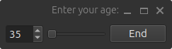

Рисунок 1 — результат работы программы

Заменим схему выравнивания в программе на QVBoxLayout

#include <QApplication>
#include <QHBoxLayout>
#include <QVBoxLayout>
#include <QSlider>
#include <QSpinBox>
#include <QPushButton>

int main(int argc, char* argv[])
{
QApplication app(argc, argv);

QWidget* hbox = new QWidget();
hbox->setWindowTitle("Enter your age:");

QSpinBox* spinBox = new QSpinBox(hbox);
QSlider* slider = new QSlider(Qt::Horizontal, hbox);

spinBox->setRange(0, 130);
slider->setRange(0, 130);
spinBox->setValue(35);

QPushButton* btn = new QPushButton("End", hbox);

QVBoxLayout* layout = new QVBoxLayout;

layout->setContentsMargins(5, 5, 5, 5);
layout->setSpacing(5);
hbox->setLayout(layout);

layout->addWidget(spinBox);
layout->addWidget(slider);
layout->addWidget(btn);

QObject::connect(spinBox, SIGNAL(valueChanged(int)), slider, SLOT(setValue(int)));

QObject::connect(btn, SIGNAL(clicked(bool)), hbox, SLOT(close()));

hbox->show();

return app.exec();
}

Снова запустим программу:

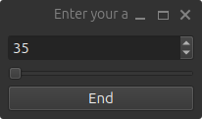

Рисунок 2 — результат работы измененной программы

Видим, что в первом случае элементы расположены последовательно по горизонтали, а во втором случае — по вертикали

2)Откроем программу QtDesigner и создадим диалог без кнопок. Разместим на форме элементы согласно заданию:
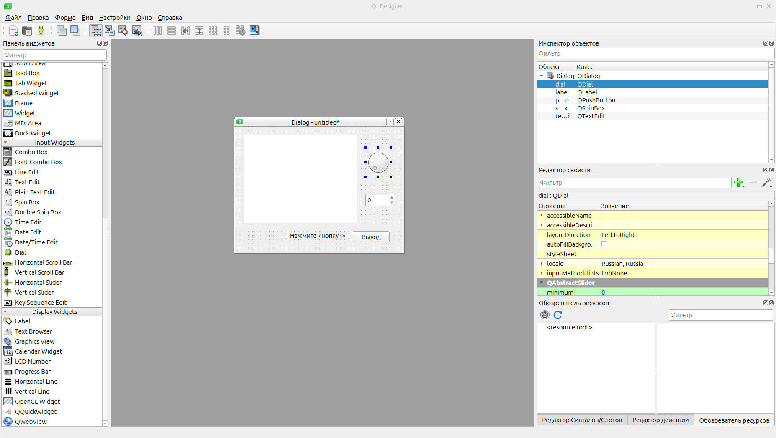

Рисунок 3 — диалог с размещенными элементами в QtDesigner

Перейдем в режим сигналов и слотов и установим следующие соответствия:

dial, SIGNAL(sliderMoved(int)) – spinBox, SLOT(setValue(int))
spinBox, SIGNAL(valueChanged(int)) – dial, SLOT(setValue(int)) btnExit, SIGNAL(clicked()) – DialogEx2, SLOT(reject()) spinBox, SIGNAL(valueChanged(QString)) – textEdit, SLOT(append(QString))

Создадим заголовочный файл dialogex2.h

#pragma once

#include <QDialog>
#include "ui_DialogEx2.h"

class DialogEx2 : public QDialog, public Ui::DialogEx2
{
Q_OBJECT
public:
DialogEx2(QWidget* parent = 0);
private slots:
void onExitClicked();
};

Опишем класс DialogEx2 в файле dialogex2.cpp

#include "dialogex2.h"
#include <QMessageBox>

DialogEx2::DialogEx2(QWidget * parent) :QDialog(parent)
{
setupUi(this);
connect(pushButton, SIGNAL(clicked()), this, SLOT(onExitClicked()));
}

void DialogEx2::onExitClicked()
{

if (QMessageBox::question(this, QString(), "Exit?", QMessageBox::Yes | QMessageBox::No) == QMessageBox::Yes)
{
exit(0);
}
else {
show();
}
}

В файле main.cpp реализуем создание объекта и отображение формы

#include "dialogex2.h"
#include <QApplication>
#include <QSplitter>

int main(int argc, char* argv[])
{
QApplication app(argc, argv);

QSplitter* splitter = new QSplitter(Qt::Horizontal);
DialogEx2* dialog1 = new DialogEx2();
DialogEx2* dialog2 = new DialogEx2();
splitter->addWidget(dialog1);
splitter->addWidget(dialog2);
splitter->show();

return app.exec();
}

Запустим программу и зафиксируем результат

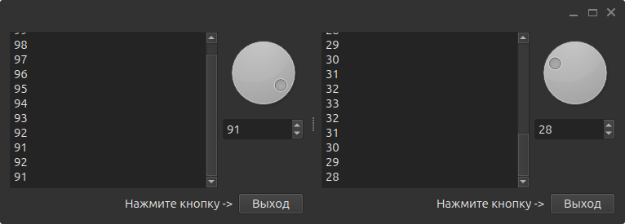
Рисунок 4 — результат работы программы

Изменим тип разделителя с Qsplitter(Qt::Horizontal) на Qsplitter(Qt::Vertical) и посмотрим на изменения

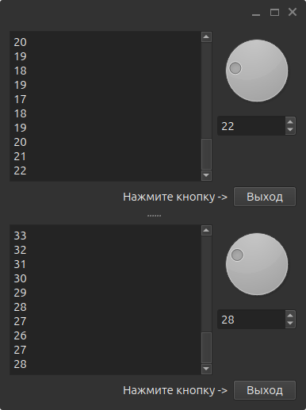

Рисунок 5 — результат работы измененной программы

После изменения типа разделителя формы стали располагаться вертикально относительно друг друга, а не горизонтально

3)Напишем реализацию класса CalcDialog в заголовочном файле calcDialog.h
#ifndef CALCDIALOD_H
#define CALCDIALOD_H

#include <QDialog>
#include <QLineEdit>
#include <QSignalMapper>

class CalcDialog : public QDialog
{
Q_OBJECT
public:
CalcDialog(QWidget* parent = 0);
virtual ~CalcDialog() {};
protected:
QSignalMapper* m_pSignalMapper;
QLineEdit* m_pLineEdit;
double m_Val;
int m_Op;
bool m_bPerf;
void initNum();
double getNumEdit();
void setNumEdit(double);

void calcPrevOp(int curOp);

void checkOpPerf();
private slots:
void clicked(int id);
};

#endif // CALCDIALOD_H

Напишем код основной программы из задания и запустим программу

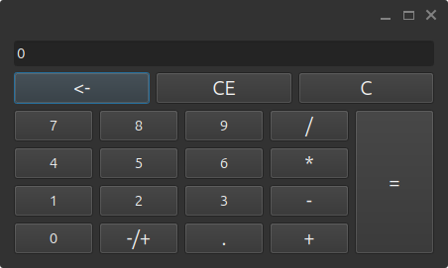

Рисунок 6 – результат работы программы

Чтобы добавить четыре новые кнопки слева от цифровых кнопок вертикально, выполним следующие действия:

1) Добавим 4 идентификатора соответствующих кнопок:

#define POW 33
#define LOG 34
#define SIN 35
#define COS 36

2) В массив _btnDescr добавим 4 соответствующих элемента:

_btnDescr.push_back( BtnDescr("x^y", POW) );
_btnDescr.push_back( BtnDescr("log_y(x)", LOG) );
_btnDescr.push_back( BtnDescr("sin(x)", SIN) );
_btnDescr.push_back( BtnDescr("cos(x)", COS) );

3) Создадим 2 новые схемы выравнивания (для колонки новых кнопок и горизонтальной связи этой колонки с панелью цифровых кнопок):

QVBoxLayout *newLayout = new QVBoxLayout();
QGridLayout *gridLayout = new QGridLayout();

4) Обеспечиваем соответствие кнопки её идентификатору

m_pSignalMapper->setMapping(button, _btnDescr[i].id);
if(i<GRID_KEYS) // Если кнопка из центрального блока - помещаем в сетку
gridLayout->addWidget(button, i / 4, i % 4);
else if( i < GRID_KEYS + 3) // кнопка из верхнего блока - в bccKeysLayout
bccKeysLayout->addWidget(button);
else if ( i == 19)
{ // кнопка "=" - помещаем в блок mainKeysLayout после gridLayout
mainKeysLayout->addLayout(gridLayout);
mainKeysLayout->addWidget(button);
} else {
newLayout->addWidget(button);
}

5) Добавляем блоки кнопок в схему выравнивания всей формы

dlgLayout->addWidget(m_pLineEdit);
dlgLayout->addLayout(bccKeysLayout);
dlgLayout->addLayout(mainKeysLayout);

6) Добавляем команды для обработки нажатия новых клавиш

case SIN:
{
setNumEdit( sin(getNumEdit()) ); break;
};
case COS:
{
setNumEdit( cos(getNumEdit()) ); break;
};
case POW:
case LOG:

7) Добавляем команды для выполнения бинарных операций

case POW: {
m_Val = pow(m_Val, num);
break;
}
case LOG: {
m_Val = log(m_Val)/log(num);
break;
}

Запустим программу и посмотрим на результат
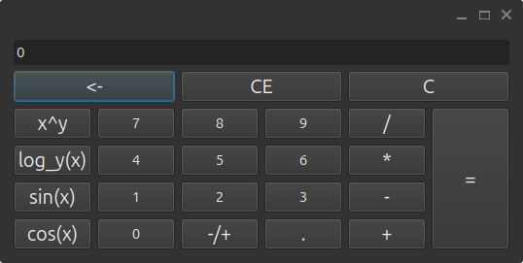

Рисунок 7 — результат работы программы

Протестируем новые кнопки

sin(0.6) ≈ 0.565

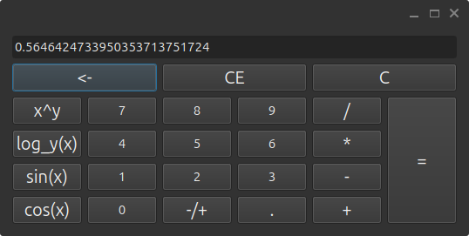

Рисунок 8 — вычисление синуса

cos(7) ≈ 0.7539

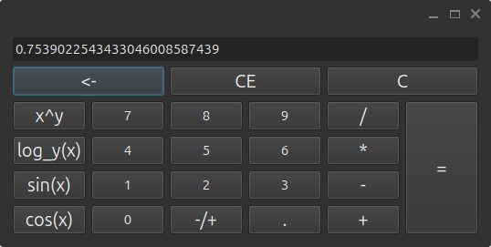

Рисунок 9 – вычисление косинуса

3^3 = 27
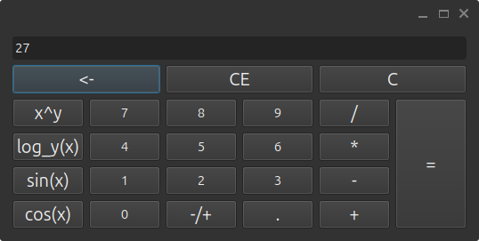

Рисунок 10 – вычисление степени

log5(25) = 2

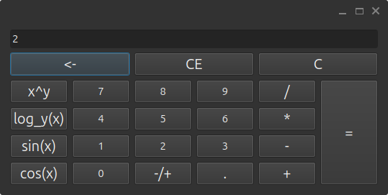

Рисунок 11 – вычисление логарифма

Задание 5.2

Задача: разработать приложение имеющее строку ввода данных, кнопку запуска преобразования и текстовое поле, предназначенное только для отображения информации.

В заголовочном файле convDialog.h напишем реализацию класса ConvDialog

#ifndef CONVDIALOG_H
#define CONVDIALOG_H

#include <QDialog>
#include <QLineEdit>
#include <QTextEdit>
#include <QSignalMapper>

class ConvDialog : public QDialog
{
Q_OBJECT

public:
ConvDialog(QWidget* parent = 0);
virtual ~ConvDialog() {};
protected:
QLineEdit* m_pLineEdit;
QTextEdit* m_pTextEdit;
private slots:
void clicked();
void input();
};

#endif // CONVDIALOG_H

В файле ConvDialog.cpp реализована основная программа

#include <QString>
#include <QGridLayout>
#include <QPushButton>
#include <QHBoxLayout>
#include <QVBoxLayout>
#include "convDialog.h"

bool prev = true; // переменная для обозначения предыдущего рекистра букв
QString big = "QWERTYUIOPASDFGHJKLZXCVBNM";
QString small = "qwertyuiopasdfghjklzxcvbnm";

ConvDialog::ConvDialog(QWidget* parent)
{
m_pLineEdit = new QLineEdit(this); //создаем строку для ввода

m_pTextEdit = new QTextEdit(this); //создаем текстовое поле
m_pTextEdit->setReadOnly(true); //устанавливаем режим только для чтения

// создание схемы выравнивания
QVBoxLayout* dlgLayout = new QVBoxLayout();

//создание кнопки
QPushButton* button = new QPushButton("Convert");

// связь сигнала о нажатии кнопки со слотом clicked
connect(button, SIGNAL(clicked()), this, SLOT(clicked()));
// связь сигнала о завершении ввода строки со слотом input
connect(m_pLineEdit, SIGNAL(editingFinished()), this, SLOT(input()));

// добавление виджетов в схему выравнивания
dlgLayout->addWidget(m_pLineEdit);
dlgLayout->addWidget(button);
dlgLayout->addWidget(m_pTextEdit);

// связь схемы выравнивания с формой
setLayout(dlgLayout);
}

// функция для смены регистра строки
QString convert(QString s)
{
if (prev) {
s = s.toUpper();
}
else {
s = s.toLower();
}
prev = !prev;
return s;
}

// обработка нажатия кнопки
void ConvDialog::clicked()
{

QString s = convert(m_pLineEdit->text());
if (prev) {
m_pTextEdit->insertPlainText("all lower: ");
}
else {
m_pTextEdit->insertPlainText("ALL UPPER: ");
}
m_pTextEdit->insertPlainText(s);
m_pTextEdit->insertPlainText("\n");
}

// обработка завершения ввода строки
void ConvDialog::input()
{
m_pTextEdit->insertPlainText("input: ");
m_pTextEdit->insertPlainText(m_pLineEdit->text());
m_pTextEdit->insertPlainText("\n");
}

В файле main.cpp реализуем запуск приложения и создание формы ConvDialog

#include <QApplication>
#include "convDialog.h"

int main(int argc, char* argv[])
{
QApplication app(argc, argv);
ConvDialog* dialog = new ConvDialog();

dialog->show();
return app.exec();
}

Запустим программу

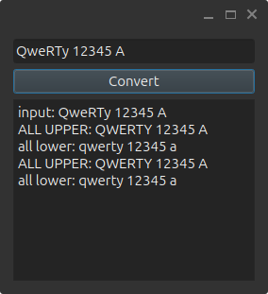

Рисунок 12 — результат работы программы

Вывод: в ходе выполнения лабораторной работы были изучены основные принципы работы с Qt, были получены навыки создания приложений в Qt и QtDesigner

